KEMIJSKE REAKCIJE ALKOHOLOV IN KARBOKSILNIH KISLIN

Kemijske reakcije alkoholov in karboksilnih kislin vam bom najprej razložila na
preprost način.
Preberite razlago, snov preberite še v učbeniku(181-185), poglejte posnetke v elektronskih učbenikih potem pa povzetek snovi zapišite v zvezek in ga dopolnite.
Razlage ne prepisuj.
Naredite poskus in napišite opažanja in rezultat poskusa.

RAZLAGA:
- KEMIJSKE REAKCIJE ALKOHOLOV
- Gorenje alkoholov
- Alkoholi so hlapne in vnetljive tekočine, zato jih mnogokrat uporabljamo kot gorivo.
- V zdajšnjih časih uporabljamo 70% etanol za razkuževanje. Kako deluje etanol?
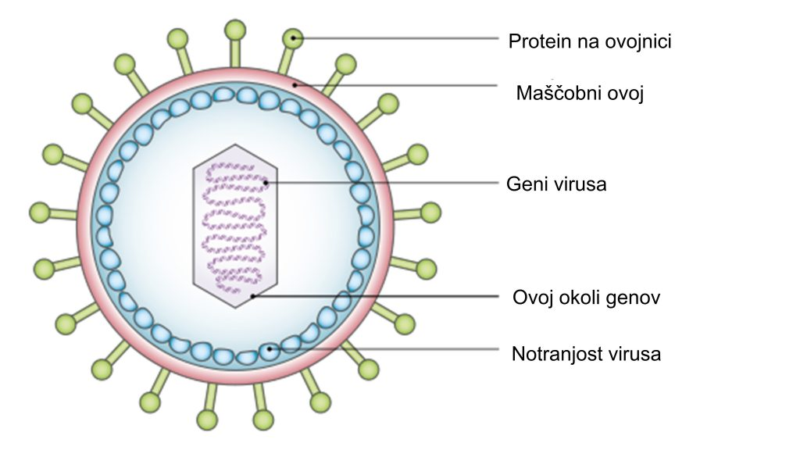
Etanol kemično spremeni maščobno in proteinsko ovojnico.
- Etanol je odlično gorivo za letalske in dirkalne motorje. Pri popolnem gorenju nastane poleg ogljikovega dioksida tudi vodna para.
- Etanol se uporablja tudi kot pogonsko gorivo. Etanol je boljše gorivo kot bencin ali dizel, ker pri gorenju nastane več energije in manj snovi, ki onesnažujejo zrak.
- Alkohol metanol se uporablja kot dodatek bencinu v dirkalnih avtomobilih.

- Poglej si poskus gorenje etanola.
https://eucbeniki.sio.si/kemija9/1100/index4.html

- Postopna oksidacija alkoholov
- Alkohole lahko oksidiramo postopno po spodaj napisani besedni enačbi:

- Etanol se oksidira tudi v našem telesu. Ta reakcija poteka v jetrih s pomočjo jetrnih encimov.
- Snovi, ki nastanejo pri presnovi alkohola etanola dolgoročno povzročajo cirozo- propad jeter.
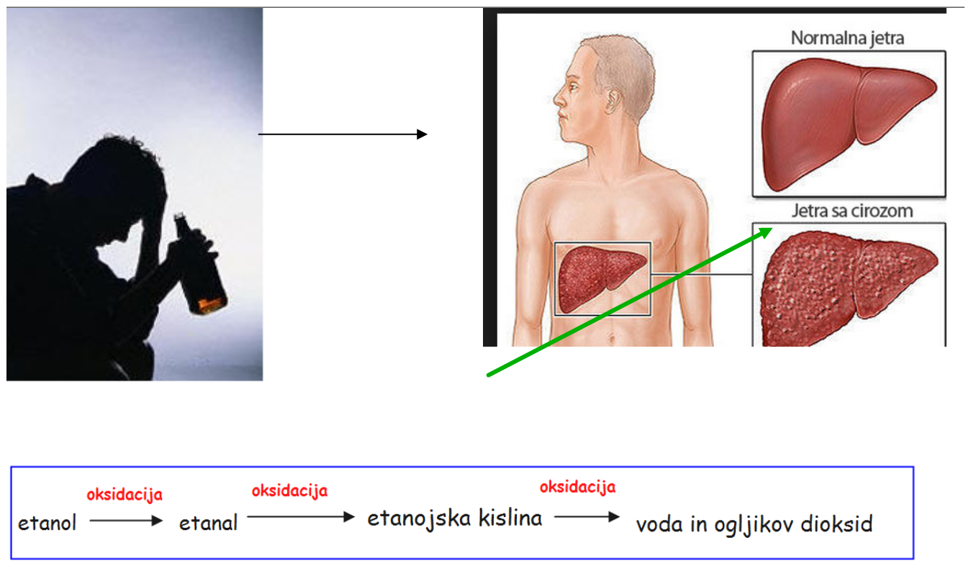
Oksidacija alkohola METANOLA v našem telesu.
V nekaterih alkoholnih pijačah (vino iz šmarnice, konjaki) sta lahko tudi 2% metanola.
Pogosto uživanje teh alkoholnih pijač je nevarno, saj metanol v našem telesu oksidira do naslednjih produktov:
METANOL METANAL METANOJSKA KISLINA VODA IN OGLJ. DIOKSID

Oslepitev zakisanost krvi- smrt

- KEMIJSKE REAKCIJE KARBOKSILNIH KISLIN

- Nevtralizacija

KISLINA + BAZA SOL + VODA

- Nekatere kisline lahko na našo kožo delujejo dražilno, zato jih je potrebno
iz kože sprati z veliko količino vode ali jih nevtralizirati. Pri nevtralizaciji nastaneta 2 nevtralni snovi- sol in voda.

- Reakcija karboksilnih kislin s karbonati

- Kis, ki vsebuje ocetno ali etanojsko kislino v gospodinjstvu pogosto uporabljamo za odstranjevanje vodnega kamna. Med etanojsko kislino
in apnencem(glavna sestavina apnenca je kalcijev karbonat- CaCO₃)
poteče kemijska reakcija.

CaCO₃(s) + 2CH₃COOH (aq) CO₂(aq) + (CH₃COO)₂Ca(aq) + 2H₂O(l)

- POSKUS:
- V kozarec (npr. za vlaganje daj 1 jajce in ga prelij s kisom
(alkoholnim, vinskim ali jabolčnim) tako, da je celo jajce v kisu.
- Opazuj dogajanje par dni.

SPODAJ ZAPISANO SNOV PREPIŠI IN DOPOLNI. POMAGAJ SI Z RAZLAGO, UČBENIKOM.

KEMIJSKE REAKCIJE ALKOHOLOV IN KARBOKSILNIH KISLIN

- Kemijske reakcije alkoholov:

- GORENJE ALKOHOLA:

ALKOHOL + KISIK OGLJIKOV DIOKSID + VODA

- etanol se uporablja kot pogonsko gorivo

C₂H₅OH + 3O₂ 2CO₂ + 3 H₂O

- metanol se uporablja kot dodatek k pogonskemu gorivu v dirkalnih motorjih
DOPOLNI
CH₃OH + O₂ ___________ + ___________

- OKSIDACIJA ALKOHOLA

- oksidacija etanola v našem telesu (učbenik, str. 183) PREBERI IN DOPOLNI

oksidacija oksidacija oksidacija
etanol _______ ________ _______+ _____

- OKSIDACIJA METANOLA V NAŠEM TELESU (učbenik, str. 185) PREBERI, DOPOLNI, ODGOVORI

oksidacija oksidacija oksidacija
metanol ______ _______ _______+ _____

Zakaj je zaužitje metanola življenjsko nevarno? (učbenik, str. 185) ODGOVORI

__________________________________________________________________________________________________

- Kemijske reakcije karboksilnih kislin:

- KEMIJSKA REAKCIJA NEVTRALIZACIJE

KARBOKSILNA KISLINA + BAZA SOL + VODA

CH₃COOH(aq) + NaOH(aq) CH₃COONa(aq) + H₂O(l)

etanojska k. natrijev hidroksid natrijev etanoat voda
DOPOLNI
HCOOH(aq) + KOH(aq) ___________(aq) + _______________(l)

- KEMIJSKA REAKCIJA KARBOKSILNE KISLINE S KARBONATI: DOPOLNI

Kemijska enačba: ______________________+ _______________ _________+ ________+__________

Besedna enačba: etanojska kislina + kalcijev karbonat kalcijev etanoat + voda + ogljikov dioksid

3. POSKUS:
a) opažanja med potekom poskusa:__________________________________________________________________

b) rezultat poskusa: ______________________________________________________________________________

